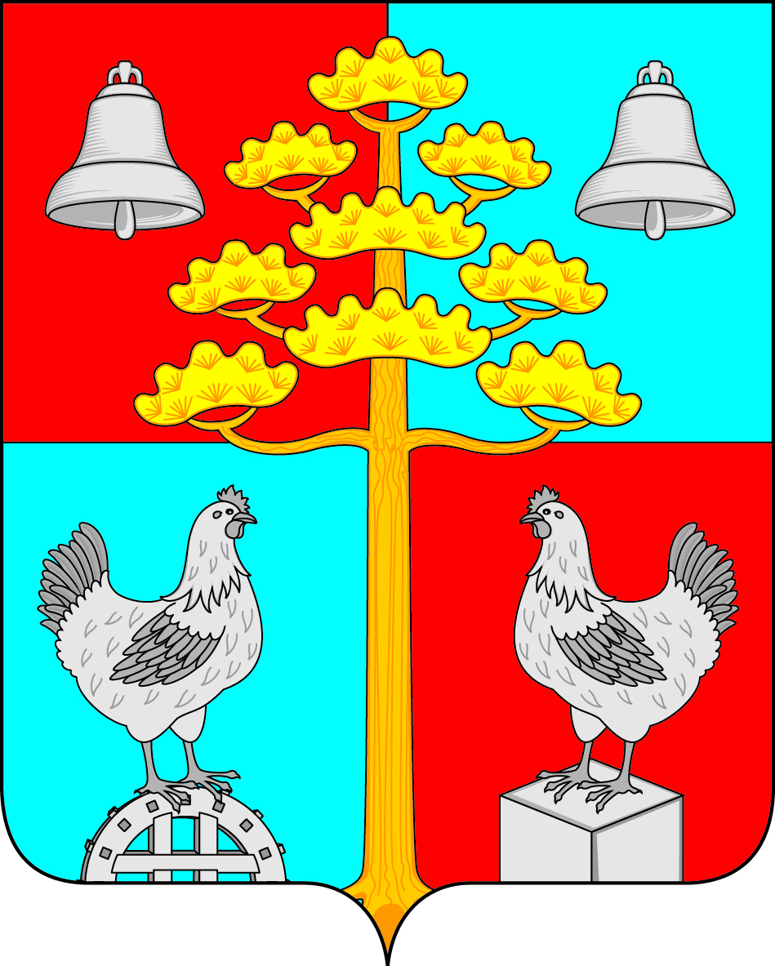
Российская Федерация
Иркутская область
ДУМА
СЕЛЬСКОГО ПОСЕЛЕНИЯ
СОСНОВСКОГО
МУНИЦИПАЛЬНОГО ОБРАЗОВАНИЯ

РЕШЕНИЕ

От 28.03.2019 г. № 58

с. Сосновка
О внесении изменений и дополнений в Устав сельского поселения Сосновского муниципального образования

С целью приведения Устава сельского поселения Сосновского муниципального образования в соответствие с действующим законодательством, учитывая изменения, внесенные в Федеральный закон № 131-ФЗ «Об общих принципах организации местного самоуправления в Российской Федерации» от 06.10.2003 г., Федеральными законами от 30.10.2018г. № 382-ФЗ, от 30.10.2018г. № 387-ФЗ от 30.10.2018 № 384-ФЗ, руководствуясь ст. ст. 31, 43, 46 Устава сельского поселения Сосновского муниципального образования, Дума сельского поселения Сосновского муниципального образования

РЕШИЛА:

- Внести в Устав сельского поселения Сосновского муниципального образования следующие изменения и дополнения:

  - Статья 6. Вопросы местного значения Сосновского муниципального образования
    - Пункт 2 части 2 после слов «за сохранностью автомобильных дорог местного значения в границах населенных пунктов поселения,» дополнить словами «организация дорожного движения,»;
    - Пункт 8 части 2 изложить в следующей редакции:
«8) участие в организации деятельности по накоплению (в том числе раздельному накоплению) и транспортированию твердых коммунальных отходов;»
  - Статья 15.1 Староста сельского населенного пункта.
    - Пункт 4 части 7 статьи 15.1 исключить слова « и общественных обсуждений»
  - Статья 16. Публичные слушания, общественные обсуждения.
    - Наименование статьи в редакции: «Публичные слушания.»
    - В части 4 слова «по проектам и вопросам, указанным в части 3 настоящей статьи,» исключить;
    - В части 5 слова «общественные обсуждения или» исключить;
  - Статья 22. Глава сельского поселения Сосновского муниципального образования.
    - в пункте 1 части 5 слова «садоводческого, огороднического, дачного потребительских кооперативов» исключить, после слов «политической партией,» дополнить словами «профсоюзом, зарегистрированным в установленном порядке,»;
  - Статья 65. Средства самообложения граждан.
    - В части 2 слова «в случаях, предусмотренных пунктами 4 и 4.1» заменить словами «в случае, предусмотренном пунктом 4.1»
  - Статья 69. Межмуниципальное сотрудничество.
    - Пункт 2 части 2 после слов «хозяйственных обществ» дополнить словами «в форме непубличных акционерных обществ и обществ с ограниченной ответственностью».

2. В порядке, установленном Федеральным законом от 21.07.2005г. № 97-ФЗ «О государственной регистрации Уставов муниципальных образований» предоставить муниципальный правовой акт о внесении изменении в Устав Сосновского муниципального образования на государственную регистрацию в Управление Министерства юстиции Российской Федерации по Иркутской области в течение 15 дней.
3.Главе Сосновского муниципального образования опубликовать муниципальный правовой акт Сосновского муниципального образования после государственной регистрации в течение 7 дней и направить в Управление Министерства юстиции Российской Федерации по Иркутской области сведения об источнике и о дате официального опубликования (обнародования) муниципального правового акта Сосновского муниципального образования для включения указанных сведений в государственный реестр уставов муниципальных образований Иркутской области в 10-дневный срок.
4. Настоящее Решение вступает в силу после государственной регистрации и официального опубликования в «Сосновском вестнике».

Глава сельского поселения
Сосновского муниципального образования В.С.Мелентьев

